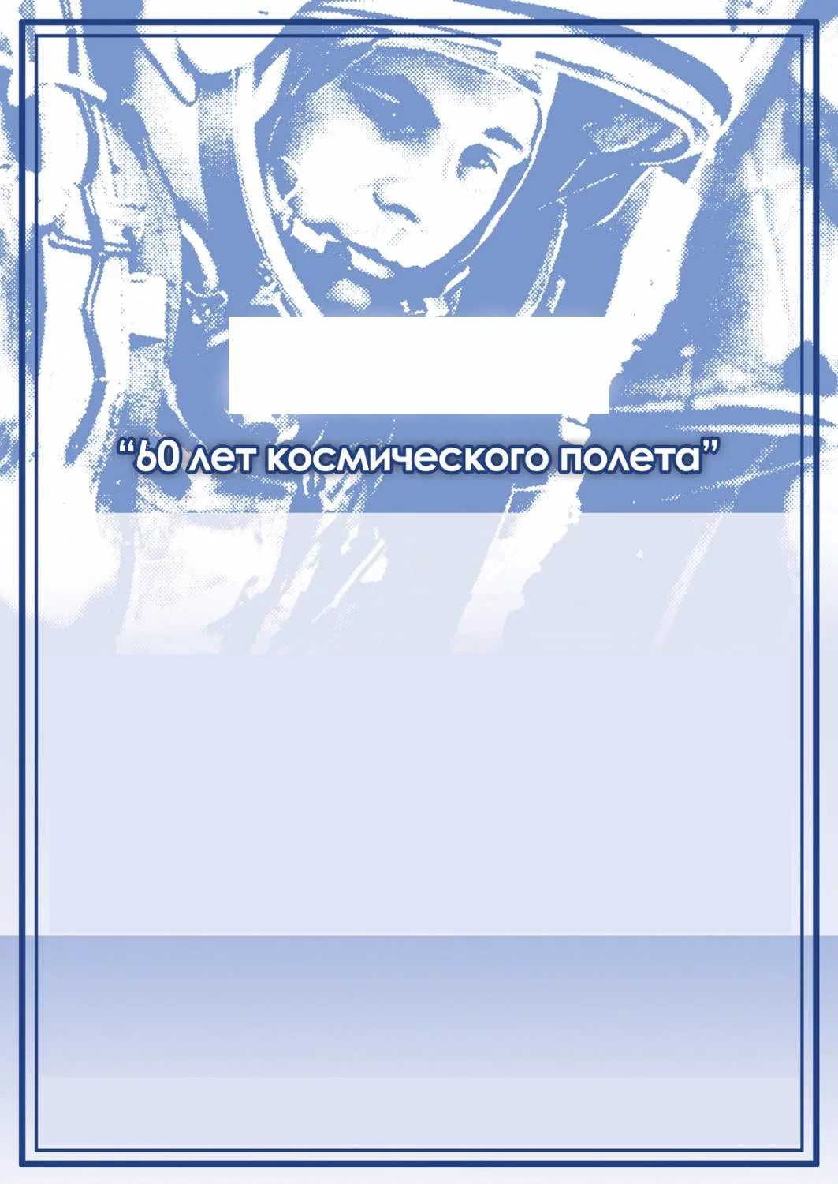

Г Р А М О Т А

н а г р а ж д а е т с я

______________________________________

обучающ________ _______ класса
________________________________________________________________________
призер (III место)
областной интернет- викторины
«Покорители космоса»,
посвященной 60-летию первого полета в космос Ю.А. Гагарина
и Году науки и технологий

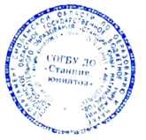
И.о. директора
СОГБУ ДО «Станция юннатов» Н.В. Коренькова

Приказ СОГБУ ДО «Станция юннатов» от 31.05.2021 № 51-Осн.

Смоленск
2021

